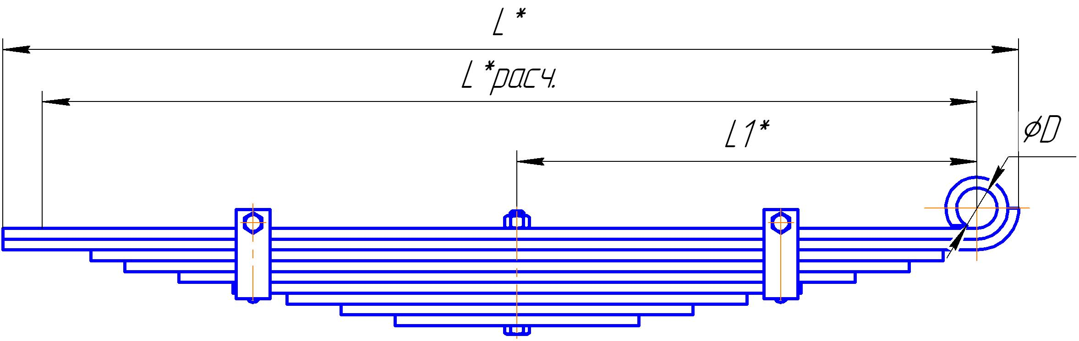
*Рессора изображена в спрямленном состоянии

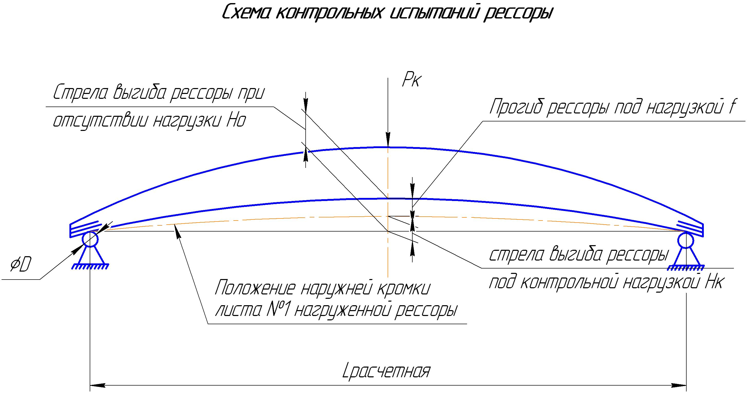

Необходимая информация для заказа наборных рессор:
Количество_________________________
Материал (марка стали)__________________________
- Расчетная длина рессоры (Lрасч.), мм
- Длина переднего конца (L1), мм
- Длина заднего конца, мм
- Общая длина рессоры (L), мм
- Количество листов, шт.
- Количество хомутов (указать номер листа), шт.
- Внутренний диаметр рессорного ушка (D), мм
- Размер центрального отверстия (расположение головки болта), мм
- Высота пакета рессоры, мм
- Стрела выгиба рессоры при отсутствии нагрузки (Hо), мм
- Контрольная нагрузка (Рк), даН/кгс
- Стрела выгиба рессоры под контрольной нагрузкой (Нк), мм
- Жесткость рессоры (С), даН/ мм (кгс/мм)
- Максимальная нагрузка рессоры (Рос), даН/кгс
- Межлистовые прокладки:

Количество,  шт | Размеры
Количество,  шт | Ширина, мм | Толщина, мм | Длина, мм

Параметры листа рессоры:
№ листа | 1 | 2 | 3 | 4 | 5 | 6 | 7 | 8 | 9 | 10 | 11 | 12 | 13 | 14 | 15 | 16 | 17 | 18
Толщина, мм
Ширина, мм
Длина, мм

Контактная информация заказчика
Компания
Адрес | Индекс |  |  | Город
Адрес | Улица |  |  |  | Дом
Контактное лицо (Ф.И.О.)
Телефон, факс
e-mail
Условия доставки | Самовывоз |  | Через транспортные компании

